프로젝트 계획서

<D. Va>

- 변 경 이 력 -

일자 | 버전 | 변경 내역 | 작 성 자
2018 – 03 – 08 | Ver 1.0.0. | 전체 프로젝트 계획서 작성 | 임현
2018 – 03 – 17 | Ver 1.0.1. | Gantt 차트 수정 | 임현

- 목 차 -
1. 프로젝트 개요 - 3 -
1.1 목적 - 3 -
1.2 주요 일정 - 3 -
1.3 조직 - 4 -
1.3.1 조직도 - 4 -
1.3.2 역할 및 책임 - 4 -
1.4 생명주기 모델 - 5 -
1.5 도구 - 6 -
2. 규모 산정 - 7 -
2.1 WBS(Work Breakdown Structure) - 7 -
3. 일정 - 8 -
3.1 Gantt 차트 - 8 -
3.2 PERT 차트 - 9 -
4. 산출물 관리 - 10 -
5. 위험 관리 계획 - 11 -
5.1 프로젝트 측면 위협 - 11 -
5.2 기술적 측면 위협 - 11 -
5.3 사용자 측면 위협 - 11 -

프로젝트 개요

목적
프로젝트에 대한 간단한 소개 및 수행 목적을 기술한다.

- 프로젝트명 : 이것도 찾아보시지!
- 프로젝트 기간 : 2018 – 01 – 02 ~ 2018 – 08 – 31
- 개발 대상 : 인공지능 물건 찾기 로봇
- 개발 목적 : 사용자의 사소한 불편함을 해소하고, 궁극적으로는 상호 소통하는 지능형 인프라를 만들고자 함
- 구현 환경 : Ubuntu 16.04, ROS, Python 3.6.4
- 개발 언어 : Python
- 개발 도구 : Virtualbox, VMware
- 관리 도구 : Git, Dropbox
- 팀 구성 : 김대현, 김자훈, 원태희, 임현, 한성필

주요 일정
프로젝트에서 주어진 주요 단계, 일정 별 산출물을 기술한다.

단계 | 일정 | 산출물
프로젝트 착수 | 2018-01-02 ~ 2018-01-03
요구사항분석 | 2018-01-04 ~ 2018-02-07 | 요구사항 명세서
프로젝트 계획 | 2018-02-08 ~ 2018-02-28 | 프로젝트 계획서
설계 | 2018-03-01 ~ 2018-03-31 | 설계서 (Class, UI)
구현 | 2018-04-01 ~ 2018-06-30 | 소스코드, 코딩 표준안
테스팅 | 2018-07-01 ~ 2018-08-31 | 테스트 케이스 및 보고서
유지보수 | 2018-09-01 ~

조직
프로젝트 내 구성원들의 조직도 및 역할을 기술한다.

조직도
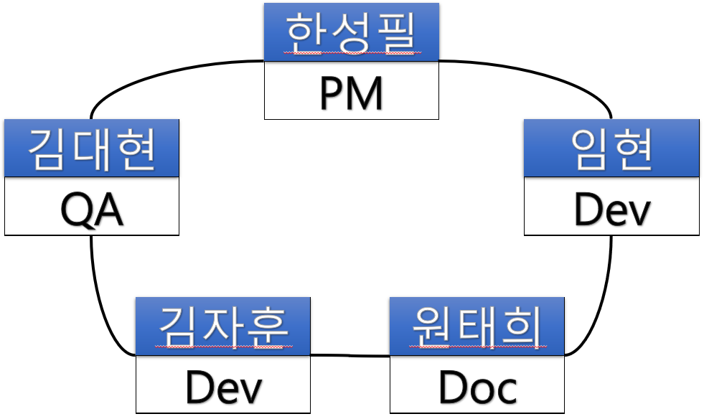

역할 및 책임
팀원 | 역할 | 책임
한성필 | PM | 프로젝트의 계획과 실행의 종합적인 책임
김대현 | QA | 프로그램의 품질 관리 및 보증
김자훈 | 개발자 | 딥러닝 프로그램 개발 담당
원태희 | 문서 관리 | 프로젝트의 전체적인 문서 관리
임현 | 개발자 | 안드로이드 프로그램 개발 담당

생명주기 모델
프로젝트에 적용할 생명주기에 대한 설명을 기술한다.

폭포수(Waterfall) 모델
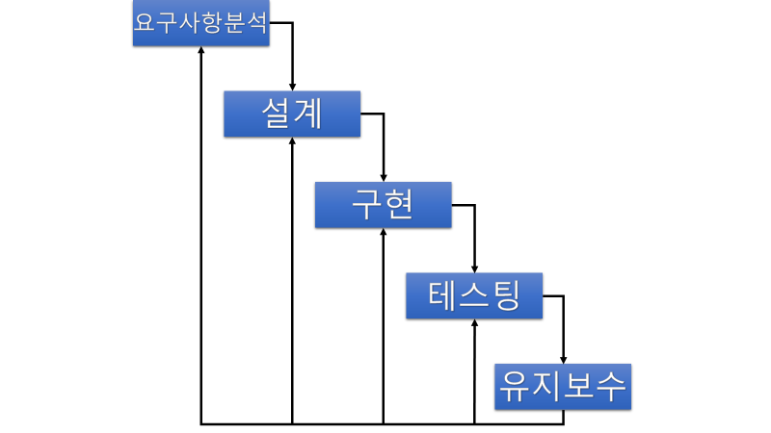

소프트웨어 개발의 전 과정을 요구사항 분석, 설계, 코딩, 테스팅, 유지보수로 나누어 체계적이고 순차적으로 접근하는 모델

단계 | 수행 태스크
요구사항 분석 | 기능 분석 및  명세서 작성
설계 | 아키텍처  DB 설계
구현 | 개발 코딩  단위 테스트
테스팅 | 시스템 테스트  인수 테스트
유지보수 | 프로젝트 검토

도구
프로젝트에 적용할 도구에 대한 설명을 기술한다.
Ex) 일정관리 도구, 형상관리 도구 등..

 Git : 분산형 버전 관리 프로그램
- 팀의 소스 코드 저장
 Github : Git 저장소
- 무료 Git 저장소
 Dropbox : 클라우드 스토리지 서비스
- 팀의 문서 파일 저장 (가공되지 않은 파일 포함)
 KaKaoTalk : 모바일 메신저
- 팀의 의사소통 도구
 Word 2016 : 워드프로세서 프로그램
- 요구사항 명세서, 프로젝트 계획서 등 문서 작성
 PowerPoint 2016 : 프레젠테이션 프로그램
- 설계서 등 문서 작성
 Excel 2016 : 스프레드 시트 프로그램
- 테스트 케이스 등 문서 작성
 PDF : 전자 문서
- PDF 문서 읽기 도구
 VirtualBox,  VMware : 가상머신 프로그램
- Ubuntu OS 환경 구축
 WBSTool : WBS 작성 도구
- 규모 산정 시 사용 (http://www.wbstool.com)

Redmine : 이슈 관리/추적 시스템
- 요구사항, 결함 등록 및 관리
Jenkins : 지속적 통합 시스템
- Daily Build 수행
Maven3 : 빌드 시스템
- 동일한 빌드 구조 생성

규모 산정
WBS를 작성하고, 각 작업에 소요되는 기간을 계산한다.

WBS(Work Breakdown Structure)

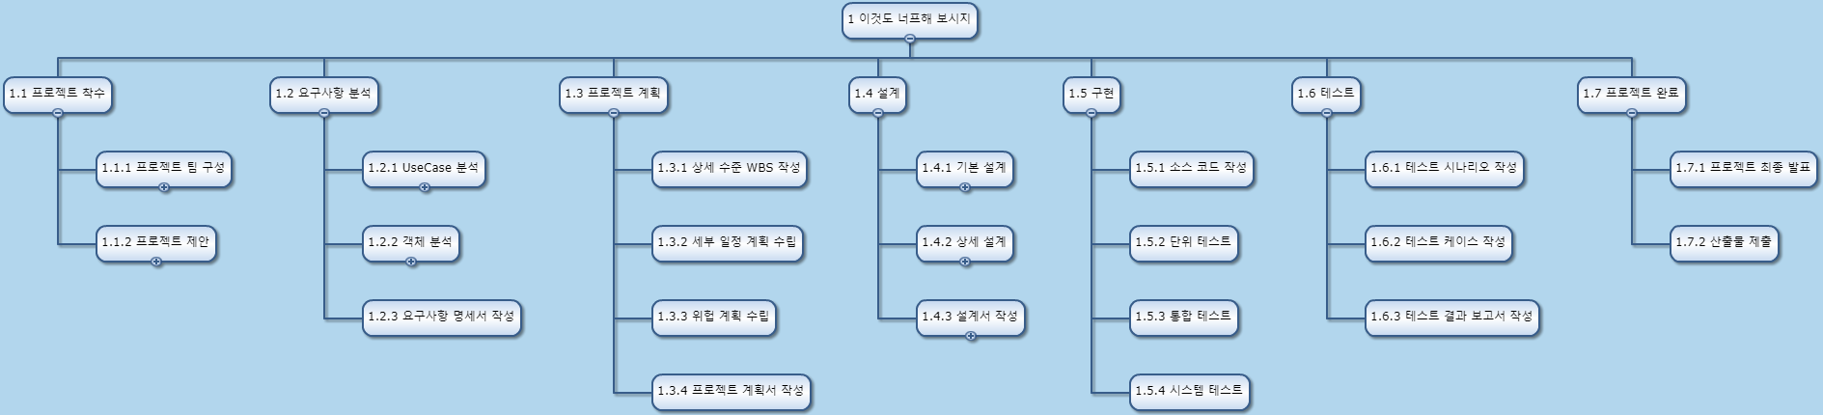

첨부파일 WBS.PNG 참조

일정
주요 일정을 Gantt 차트와 PERT 차트를 이용하여 작성한다.

Gantt 차트
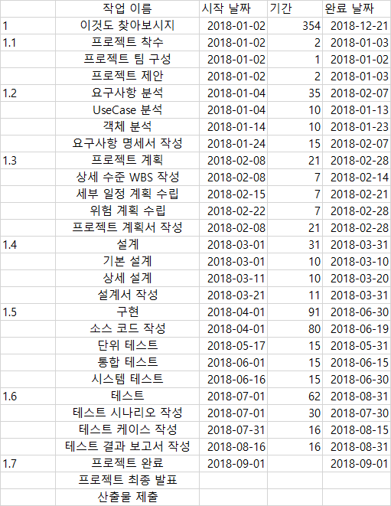

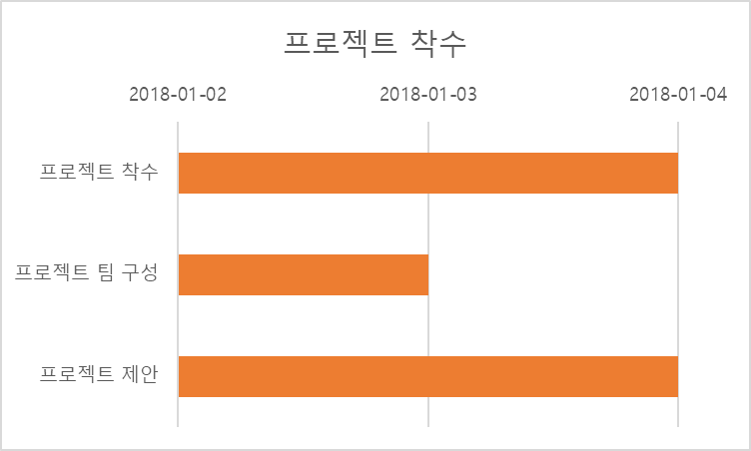

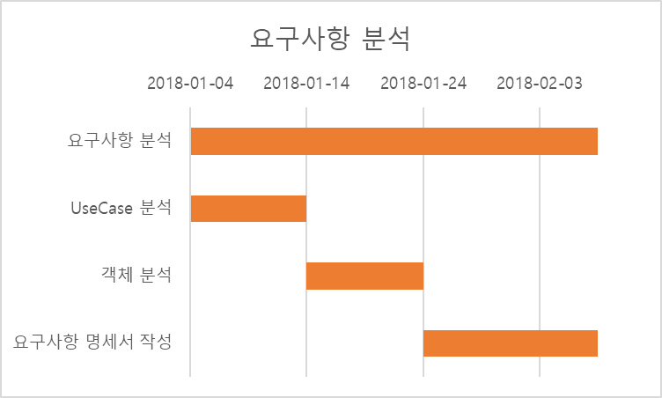

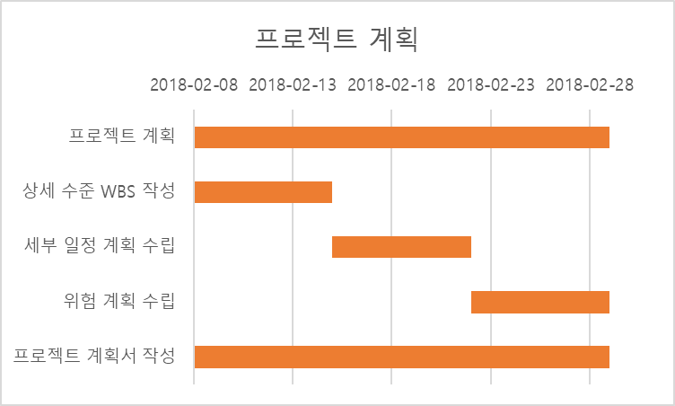

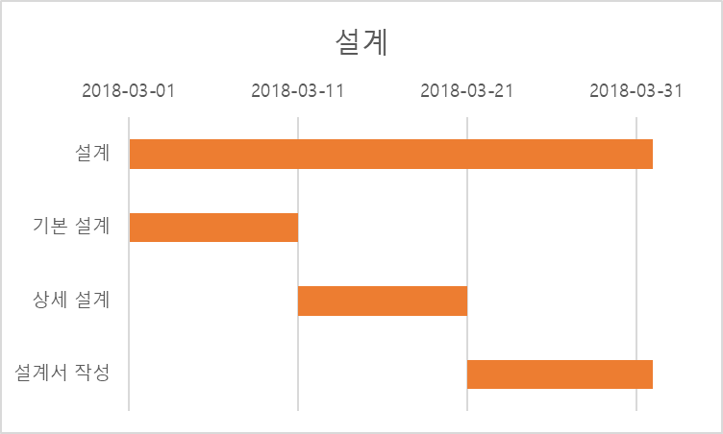

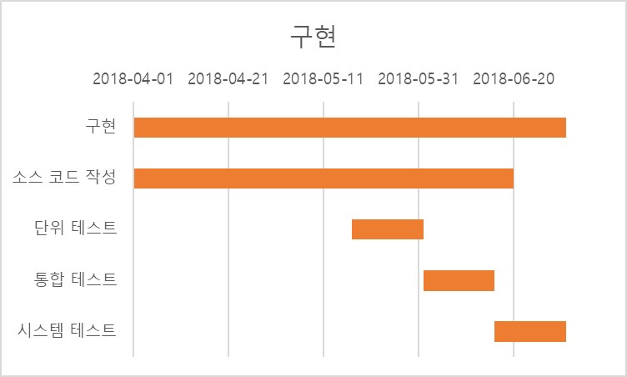

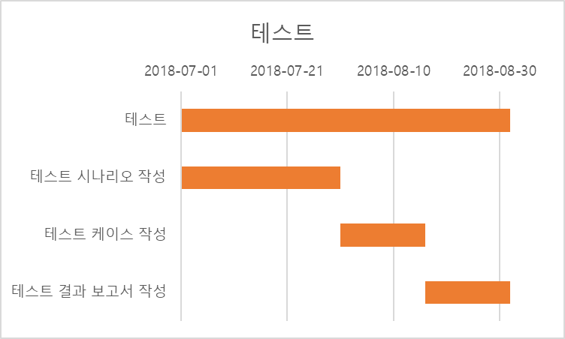

PERT 차트

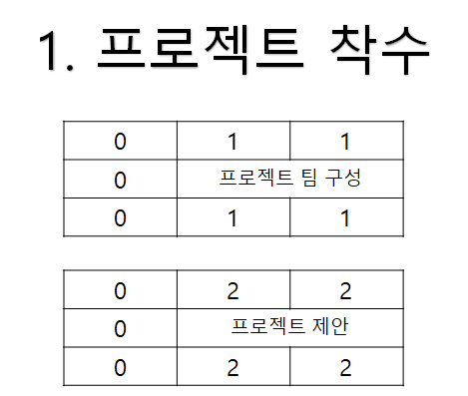

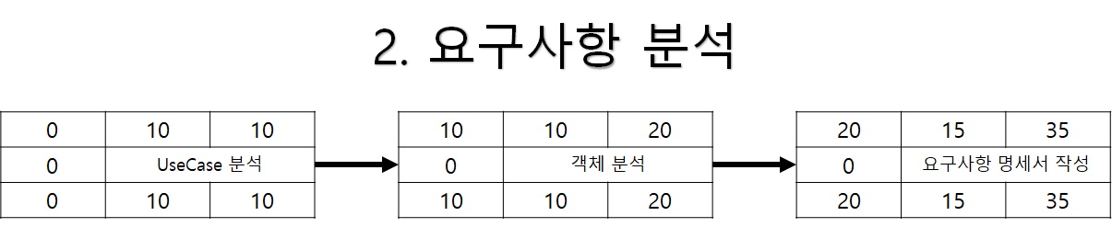

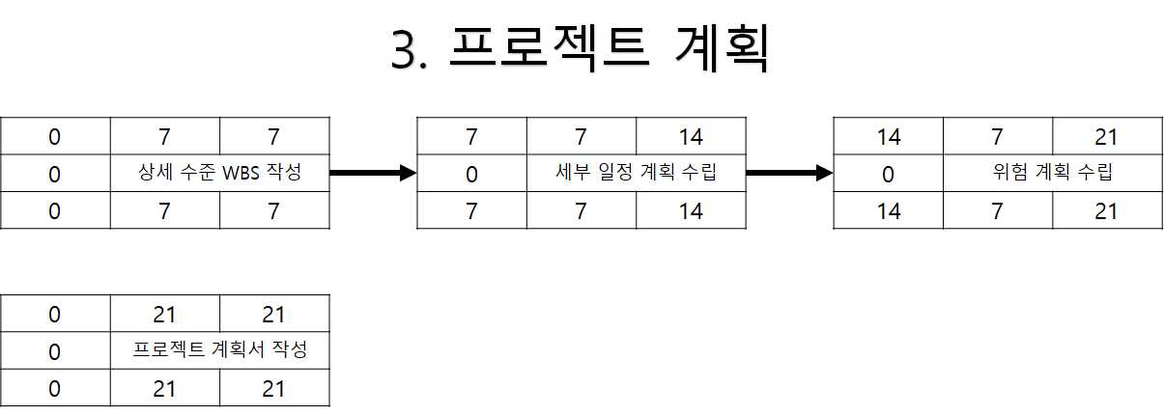

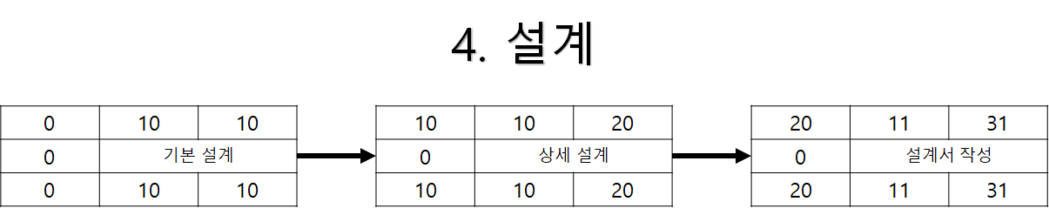

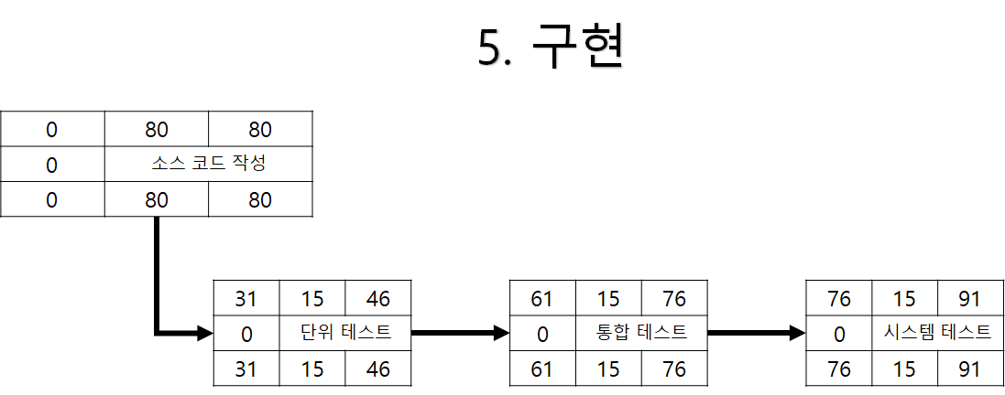

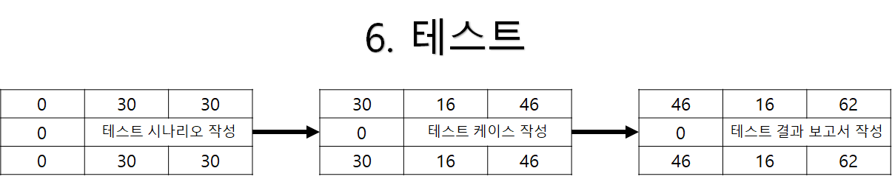

산출물 관리
산출물의 관리 방안을 기술한다.
산출물을 어디에 저장하고, 산출물 명을 어떤 규칙으로 할지 등을 기술한다.

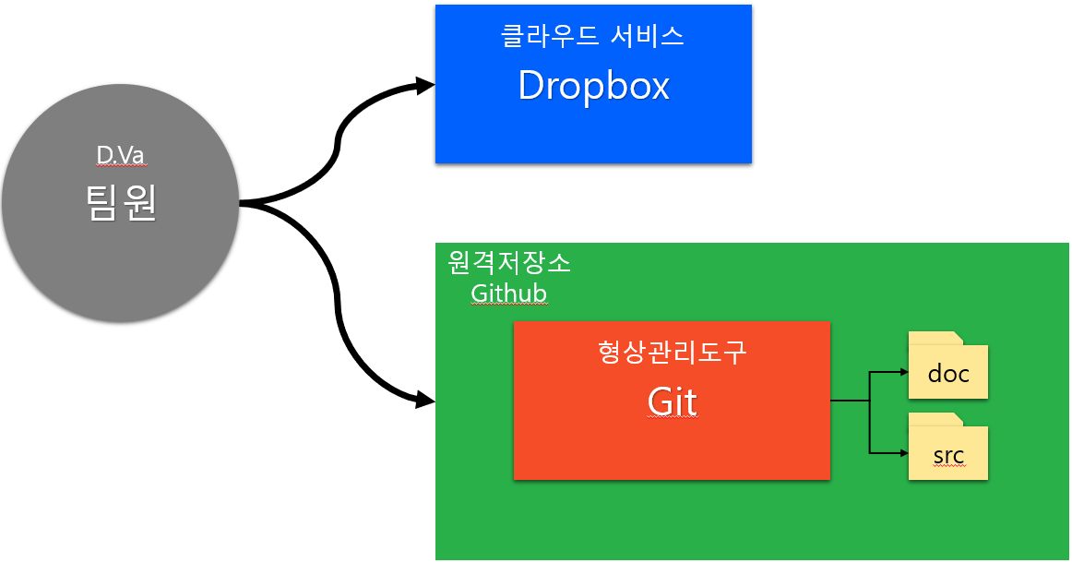

산출물 저장 방법
- 문서 산출물 : Dropbox 공유 폴더에 저장
- 소스 산출물 : Git 저장소에 저장

산출물 명 규칙
- 문서 산출물 : 문서명 Ver X.X.X (예 : 프로젝트 계획서 Ver 1.0.0.docx)
- 소스 산출물 : 미정
- 회의록 : 연도-월-일 회의록 (예 : 2018 – 01 – 02 회의록.docx)

Git 링크 : https://github.com/HyunIm/D.Va.git
Dropbox 링크 : https://www.dropbox.com/sh/nea1asimfx62mar/AAAvdEhm8gKRl65v2o4RvPWEa?dl=0

위험 관리 계획
프로젝트 수행 중에 발생할 위험을 식별하고, 이를 대처하기 위한 방안을 기술한다.

프로젝트 측면 위협
위험 요소 | 가능성 | 영향도 | 대처 방안
요구사항 변경 | 상 | 상 | - 지속적인 면담 및 의사소통을 유지하여 발생 최소화
인력교체 / 중도 탈락 | 하 | 상 | - 상호 간 협력 유지  - 해당 등급 이상의 기술자 신속 대치  - 충분한 기간 동안 문서화를 통해 인수인계
일정 지연 | 중 | 상 | - 개발관리대상 업무별 요구관리 철저  - 주간, 월간 일정 관리 철저
제품 품질 저하 | 중 | 상 | - 각종 표준 및 품질 보증에 대한 충분 교육 실시
예산 초과 | 하 | 상 | - 프로젝트 착수 시 정확한 비용 산정  - 주간, 월간 보고를 통한 철저한 예산 관리

기술적 측면 위협
위험 요소 | 가능성 | 영향도 | 대처 방안
기술력 부족 | 중 | 상 | - 개발 인력에 대한 충분한 사전 교육 실시
성능 미달 | 중 | 상 | - 시스템 구축 전 충분한 능력, 용량 산정
산출물 관리 소홀 | 하 | 상 | - 백업 및 복구 체제 마련  - 일일 백업 관리 철저

사용자 측면 위협
위험 요소 | 가능성 | 영향도 | 대처 방안
요구사항 누락 | 중 | 상 | - 지속적 면담 및 의사소통 유지
요구사항 변경 | 상 | 상 | - 지속적 면담 및 의사소통 유지

